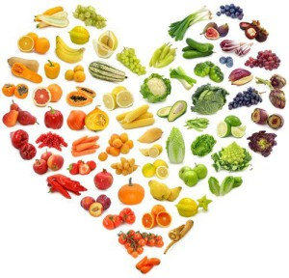
Zariadenie: Školská jedáleň pri SOŠ poľnohospodárstva a služieb na vidieku, Predmestská 82, Žilina
Jedálny lístok

Obdobie:24.06.2019 - 28.06.2019.
Dátum deň | Menu | Alergén
Pondelok  24.06.2019. | Polievka gazdovská kuracia  Ázijská panvica  Ryža | 07,09,
Utorok  25.06.2019. | Polievka zeleninová s pečeňovými haluškami  Bravčový guláš segedínsky  Knedľa | 01,03,07,09,  01,07,  01,03,07,
Streda  26.06.2019. | Polievka zemiaková so zeleninou  Hovädzie mäso na hubách  Zemiaková kaša  Uhorka kyslá | 07,09,  01,07,  07,
Štvrtok  27.06.2019. | Polievka z miešaných strukovín so zeleninou  Cestovina s mäsom a syrom | 01,09,  01,07,
Piatok 28.06.2019. | Polievka milánska  Bravčový rezeň v cestíčku  Zemiaky  Šalát uhorkový | 01,09,  01,03,07,  07,

Alergény
01 | Obilniny obsahujúce lepok | 06 | Sójové zrná a výrobky z nich | 11 | Sezamové semená
02 | Kôrovce a výrobky z nich | 07 | Mlieko a výrobky z neho | 12 | Oxid siričitý a siričitany
03 | Vajcia a výrobky z nich | 08 | Orechy a výrobky z nich
04 | Ryby a výrobky z nich | 09 | Zeler a výrobky z neho | 13 | Vlčí bôb a výrobky z neho
05 | Arašidy a výrobky z nich | 10 | Horčica a výrobky z nej | 14 | Mäkkýše a výrobky z nich
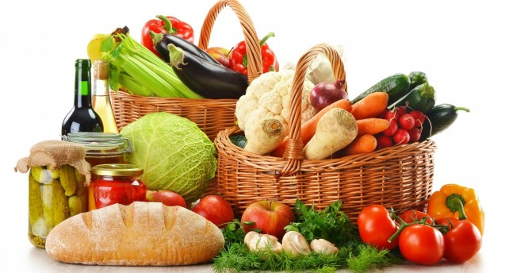
Jedálny lístok zostavovali:vedúca ŠJ: Jurovatá Monika
Kuchárka: Badíková Gabriela

